Toures Balon

Software Architecture Document

Version <1.0>

Manuel Alcala Bustos

Farid Ureche López

Revision History

|  |  |  |  |
| --- | --- | --- | --- |
| **Date** | **Version** | **Description** | **Author** |
| 06/11/201 | 1.0 | Definición documento de arquitectura | Farid Ureche |
|  |  |  |  |
|  |  |  |  |
|  |  |  |  |

Table of Contents

1. Introduction 4

1.1 Purpose 4

1.2 Scope 4

1.3 Definitions, Acronyms, and Abbreviations 4

1.4 References 4

1.5 Overview 4

2. Architectural Representation 4

3. Architectural Goals and Constraints 4

4. Use-Case View 4

5. Logical View 5

5.1 Overview 5

5.2 Architecturally Significant Design Packages 5

5.3 Use-Case Realizations 5

6. Process View 5

7. Deployment View 5

8. Implementation View 5

8.1 Overview 5

8.2 Layers 5

9. Data View (optional) 6

10. Size and Performance 6

11. Quality 6

Software Architecture Document

# Introduction

Somos una agencia de viajes especializada en planes turísticos donde el eje central son los espectáculos deportivos (especialmente el fútbol). Con el fin de aumentar la satisfacción de los clientes y facilitarle la adquisición de los planes turísticos, se decidió crear un portal de internet que presente mejores propuestas de planes y mucho más agiles para nuestros clientes.

## Purpose

Este documento tiene como objeto, Realizar el análisis del trabajo de Arquitectura a realizar para la construcción de un portal de ventas de planes para espectaculos deportivos, en el dominios de negocio. De modo que su desarrollo permita generar mayor valor al negocio en relación con los beneficios que puede brindar este portal con relación a mejorar la experiencia de servicio de venta de planes turísticos.

## Scope

El alcance de este trabajo de arquitectura es proponer una solución de implementación de un portal online para la venta de planes para espectáculos deportivos, limitando a espectáculos de futbol, de igual manera proponer el mejoramiento del proceso actual de venta.

## Definitions, Acronyms, and Abbreviations

OMS: Aplicación de Manejo de Productos y Órdenes.

B2C: Aplicación de E-Commerce.

## References

# Architectural Representation

[This section describes what software architecture is for the current system, and how it is represented. Of the **Use-Case**, **Logical**, **Process**, **Deployment**, and **Implementation Views**, it enumerates the views that are necessary, and for each view, explains what types of model elements it contains.]

# Architectural Goals and Constraints

[This section describes the software requirements and objectives that have some significant impact on the architecture; for example, safety, security, privacy, use of an off-the-shelf product, portability, distribution, and reuse. It also captures the special constraints that may apply: design and implementation strategy, development tools, team structure, schedule, legacy code, and so on.]

### Metas y objetivos comerciales - tecnológicos

A continuación, se relaciona las metas y el detalle de los objetivos tanto comerciales como tecnológicos para el portal online de venta de paquetes de espectáculos deportivos, que abarcan el desarrollo de esta arquitectura:

* Diseño de implementación del proceso propuesto por la firma contratada
* Análisis y diseño de los niveles de automatización del proceso
* Diseñar arquitectura del portal de TouresBalón Online en principio solo para fútbol

# Use-Case View

Se definen los siguientes casos de uso para dar solución a la implementación de un portal online de venta de espectáculos deportivos:

* Caso de uso B2C.
* Caso de uso OMS.

## Caso de uso Plataforma online – B2C

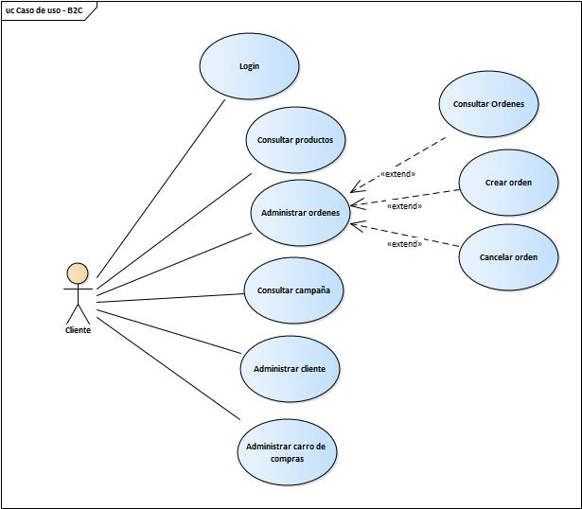

## Caso de uso Sistema OMS

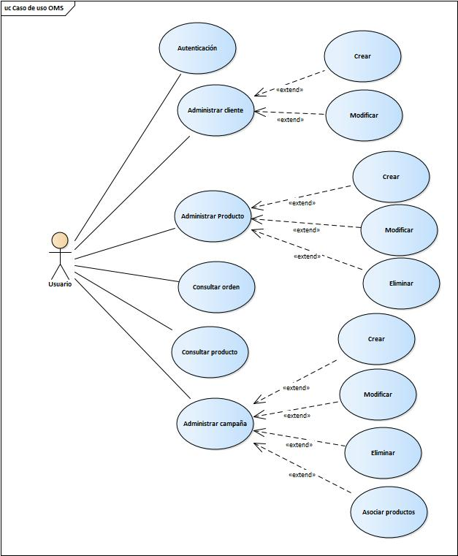

# Logical View

Se propone la siguiente vista lógica basada en las entidades de negocio identificadas en el análisis de la solución.

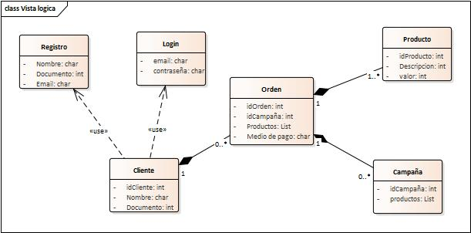

# Process View

Se describen en este diagrama los servicios de negocios con los que cuenta el portal online de venta de espectáculos deportivos.

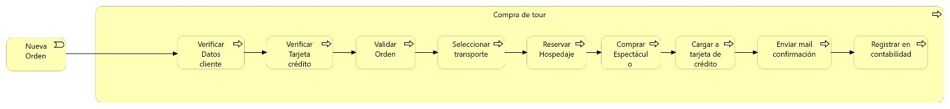

Descripción detallada de los procesos de negocios.

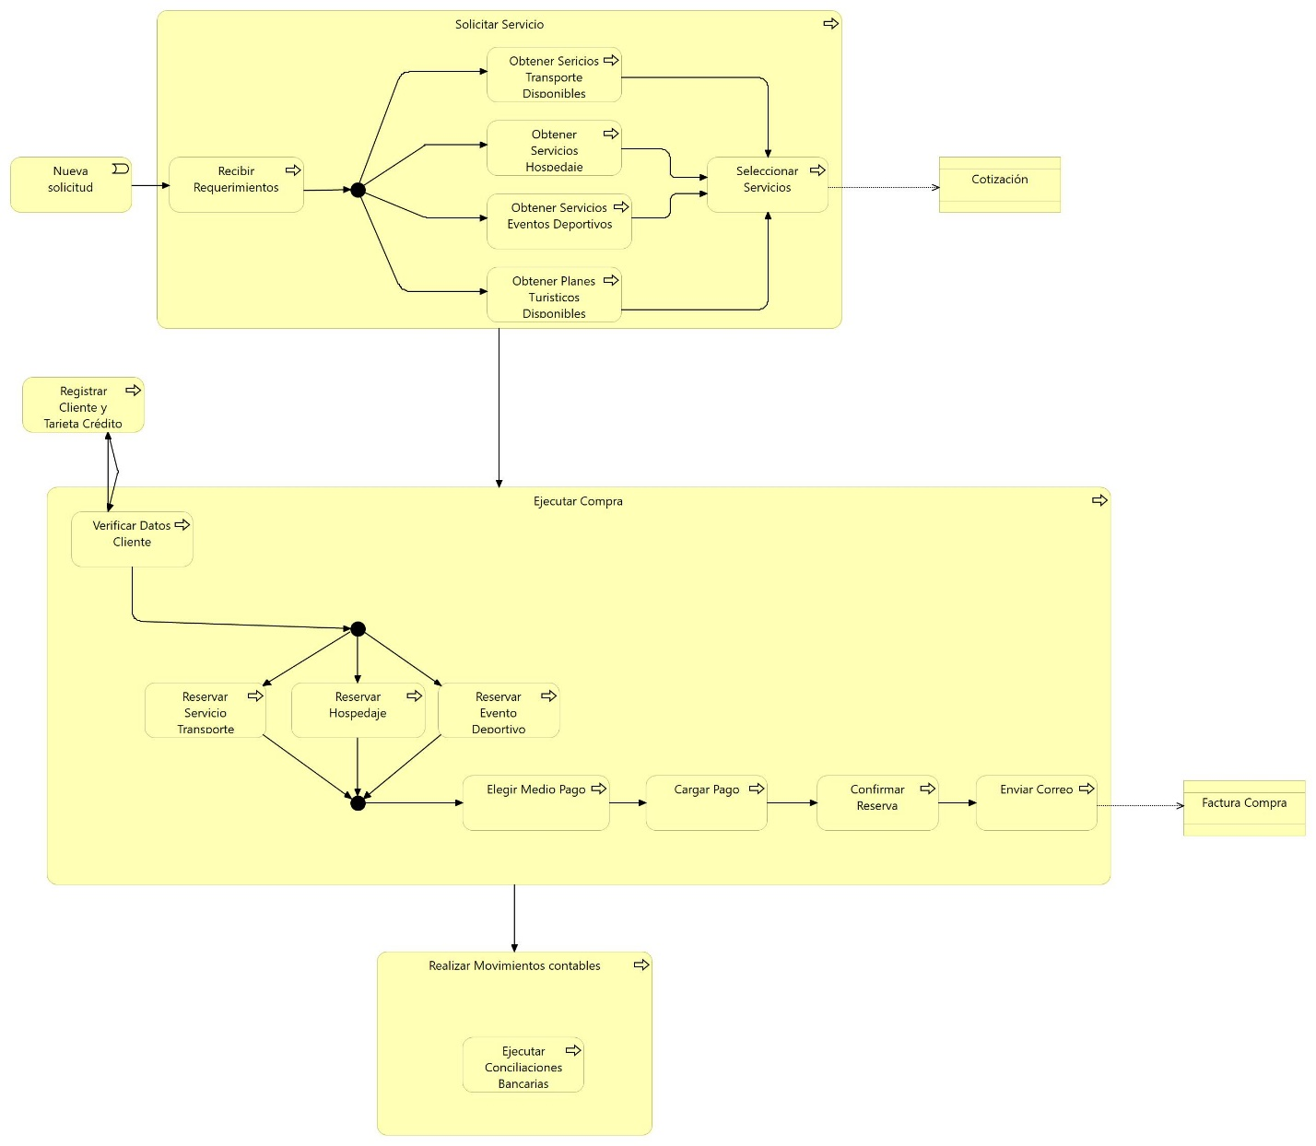

# Deployment View

[This section describes one or more physical network (hardware) configurations on which the software is deployed and run. It is a view of the Deployment Model. At a minimum for each configuration it should indicate the physical nodes (computers, CPUs) that execute the software and their interconnections (bus, LAN, point-to-point, and so on.) Also include a mapping of the processes of the **Process View** onto the physical nodes.]

# Implementation View

Presentamos una vista de proceso integrado que nos da una vista 360 de la implementación que se propone, con el fin de cumplir con los requerimientos funcionales y no funcionales de la plataforma online de venta de espectáculos deportivos.

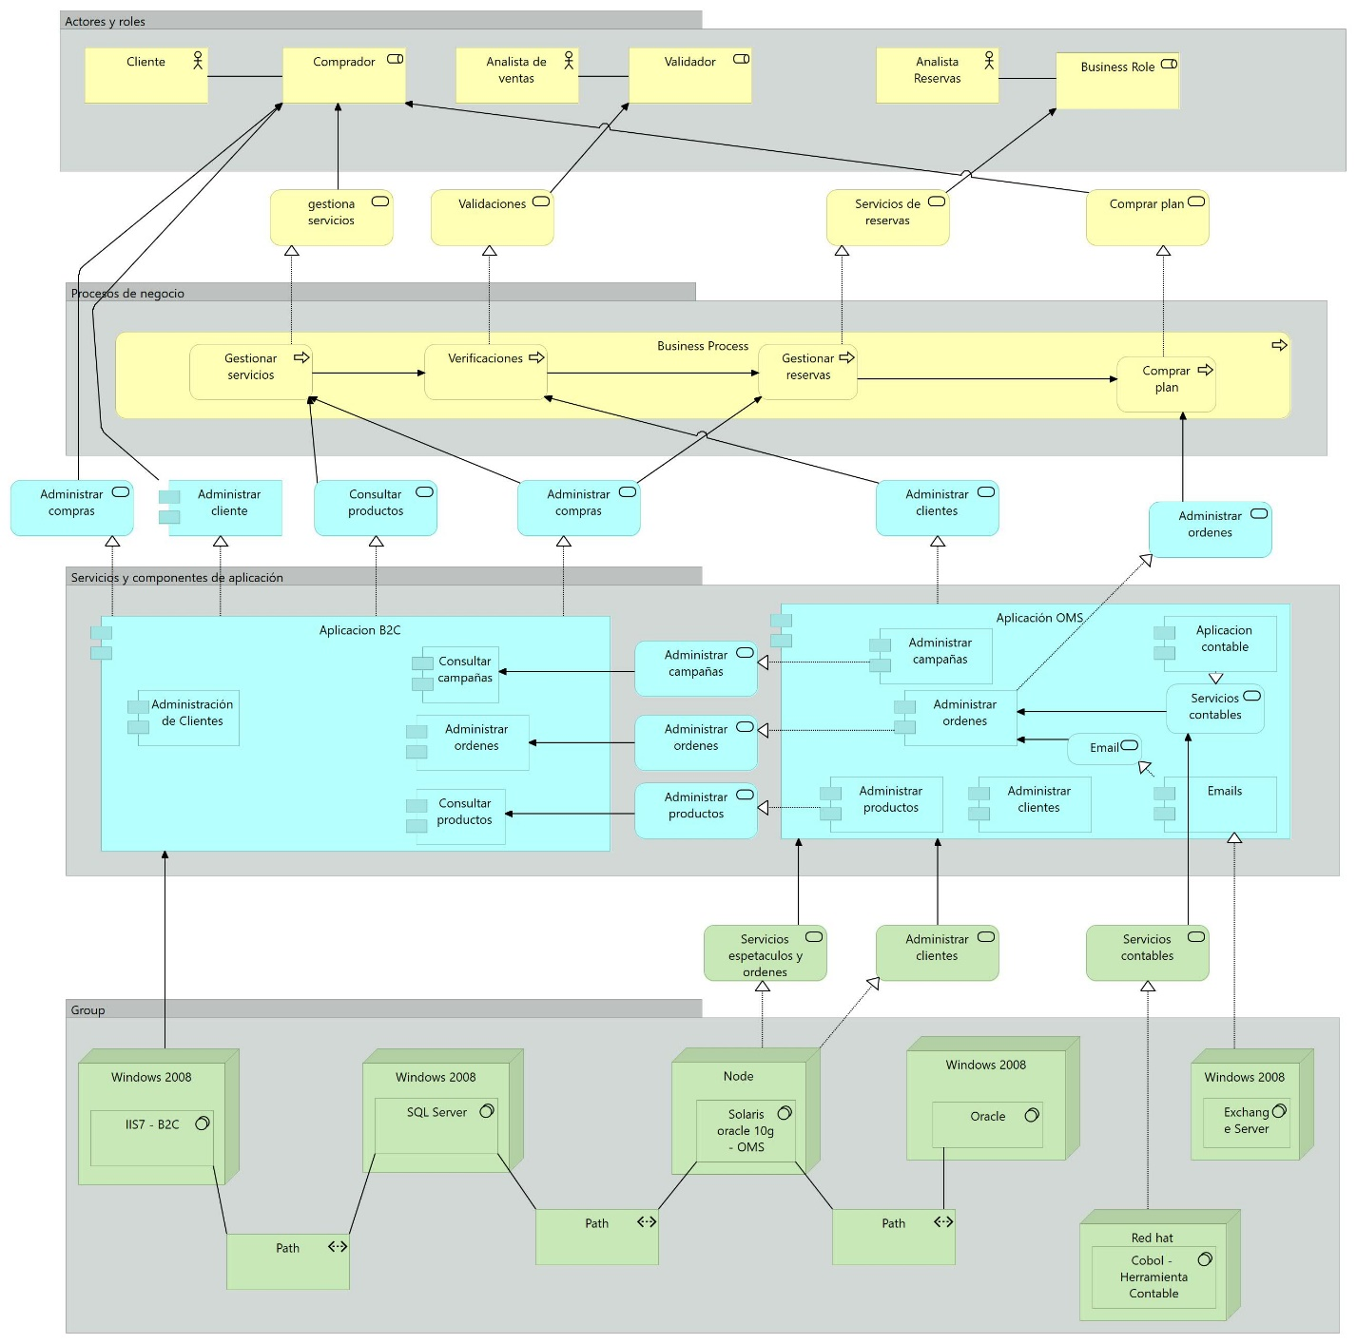

# Size and Performance

[A description of the major dimensioning characteristics of the software that impact the architecture, as well as the target performance constraints.]

# Quality

[A description of how the software architecture contributes to all capabilities (other than functionality) of the system: extensibility, reliability, portability, and so on. If these characteristics have special significance, such as safety, security or privacy implications, they must be clearly delineated.]